**招商银行银商绑定和出入金指南**

交易商参与文交所邮币卡现货托管交易，需首先在财猫邮币卡开立交易帐户，获得交易账号，随后与指定结算银行完成银商绑定，方可进行出入金操作。

1.登录http://www.cmbchina.com/，下载招行个人银行专业版

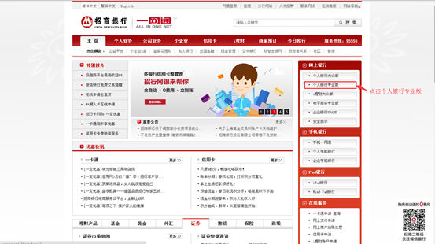

2.插入“优KEY”登录招行个人银行：

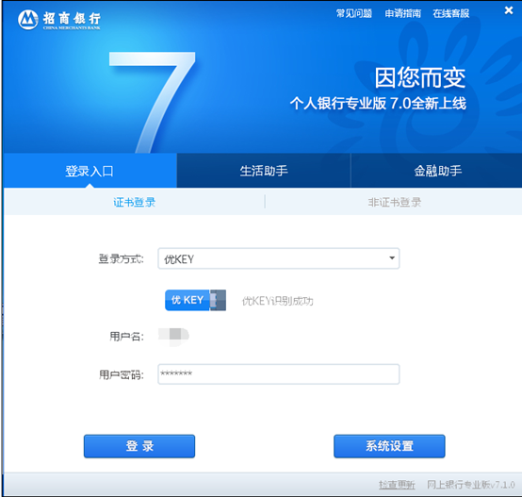

3.点击一卡通——投资理财——大宗商品——银商转账。

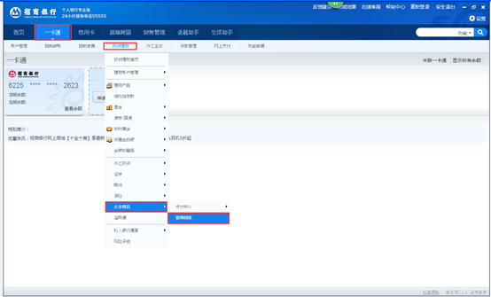

4.查询并选择“湖南省中南邮票交易中心有限公司”交易所编号“999292”点击开通协议。

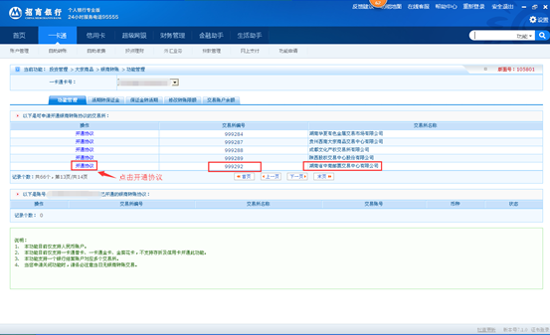

5.同意并确定协议。

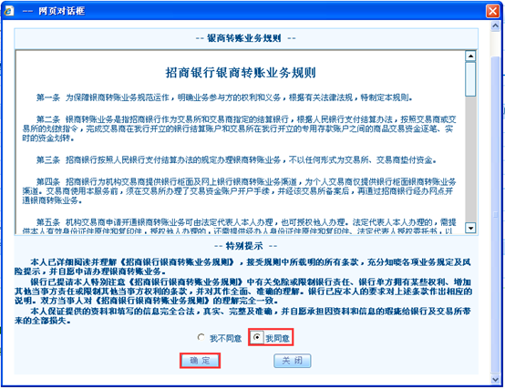

6.填写与中心预留一致的个人姓名、证件号码、12位交易账号、中心登录密码以及取款密码。

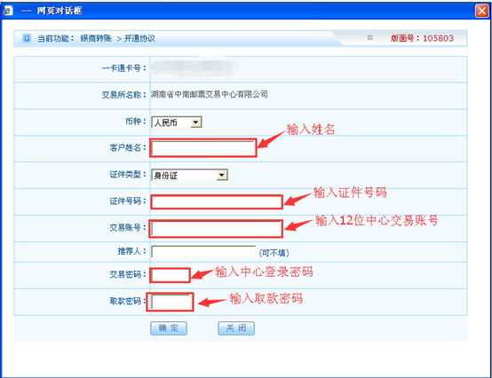

7.输入完成点击确定，签约成功。

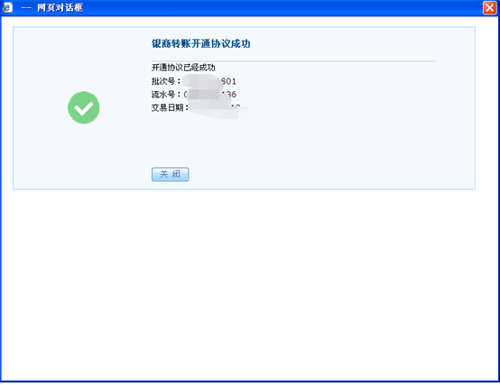

10.办理时间：全天24小时。

     注意选择：交易所名称选择**您开户的文交所**

 交易所资金账号：您的系统个人资金账号，也就是手机发的**交易账号**

交易所资金账号密码**：交易系统的资金密码,开户成功时由手机发送**